

**RANCANG BANGUN SISTEM *MONITORING* KEAMANAN RUMAH BERBASIS *ANDROID***

***“Pembuatan Aplikasi Android Keamanan Rumah”***

**TUGAS AKHIR**

**SABRINA INTAN PERMATASARI**

**2003332032**

**PROGRAM STUDI TELEKOMUNIKASI**

**JURUSAN TEKNIK ELEKTRO**

**POLITEKNIK NEGERI JAKARTA**

**2023**



**RANCANG BANGUN SISTEM *MONITORING* KEAMANAN RUMAH BERBASIS *ANDROID***

***“Pembuatan Aplikasi Android Keamanan Rumah”***

**TUGAS AKHIR**

**SABRINA INTAN PERMATASARI**

**2003332032**

**PROGRAM STUDI TELEKOMUNIKASI**

**JURUSAN TEKNIK ELEKTRO**

**POLITEKNIK NEGERI JAKARTA**

**2023**

**HALAMAN PERNYATAAN ORISINALITAS**

Tugas Akhir ini adalah hasil karya saya sendiri dan semua sumber baik yang dikutip maupun dirujuk telah saya nyatakan dengan benar.

Nama : Sabrina Intan Permatasari

NIM : 2003332032

Tanda Tangan :

Tanggal : 23 Agustus 2023

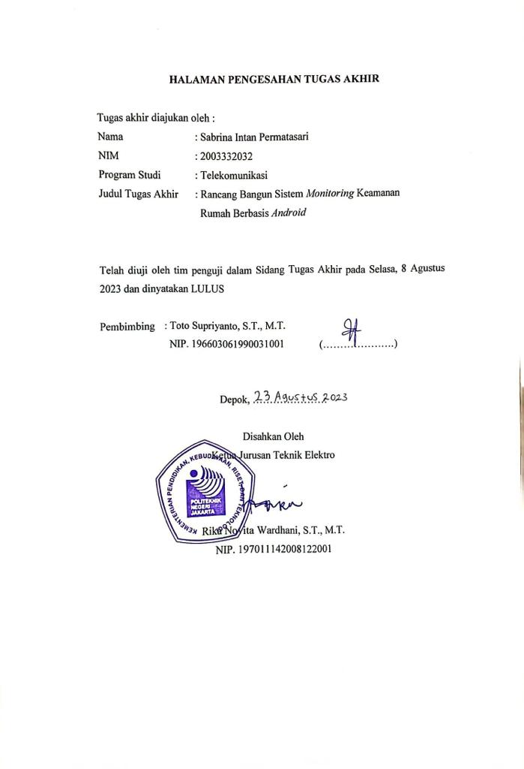

**KATA PENGANTAR**

Puji syukur penulis ucapkan kepada Allah SWT, karena atas berkat dan rahmat-Nya, penulis dapat menyelesaikan Tugas Akhir ini. Penulisan laporan Tugas Akhir dengan judul “ Rancang Bangun Sistem *Monitoring* Keamanan Rumah Berbasis *Android*” ini dilakukan dalam rangka memenuhi salah satu syarat untuk mencapai gelar Diploma Tiga Politeknik.

Penulis menyadari bahwa, tanpa bantuan dan bimbingan dari berbagai pihak, dari masa perkuliahan sampai pada penyusunan tugas akhir ini, sangatlah sulit bagi penulis untuk menyelesaikan tugas akhir ini. Oleh karena itu, penulis mengucapkan terima kasih kepada:

1. Toto Supriyanto S.T., M.T. selaku dosen pembimbing yang telah menyediakan waktu, tenaga, dan pikiran untuk mengarahkan penulis dalam penyusunan tugas akhir ini;
2. Seluruh staf pengajar dan karyawan Jurusan Teknik Elektro Politeknik Negeri Jakarta, khususnya Program Studi Telekomunikasi;
3. Orang tua dan keluarga penulis yang telah memberikan bantuan dukungan material dan moral;
4. Evan Mushaddaq selaku rekan dalam mengerjakan tugas akhir dan teman-teman di Program Studi Telekomunikasi Angkatan 2020 yang telah mendukung serta bekerja sama untuk menyelesaikan tugas akhir ini.

Akhir kata, penulis berharap Tuhan Yang Maha Esa berkenan membalas segala kebaikan semua pihak yang telah membantu. Semoga tugas akhir ini membawa manfaat bagi pengembangan ilmu.

Depok, Juli 2023

Penulis

***ABSTRAK***

*Saat ini banyak orang yang memasang kamera pengawas untuk memantau rumah ketika dalam keadaan kosong. Namun tidak ada pemberitahuan secara langsung kepada pemilik rumah ketika ada orang yang tidak dikehendaki terdeteksi oleh kamera pengawas. Kekurangan lainnya adalah kamera tetap menangkap gambar meskipun tidak ada yang terdeteksi. Oleh karena itu dibuatlah sistem monitoring keamanan rumah dengan mengoptimalkan teknologi yaitu menggunakan sensor passive infra red (PIR) dan ultrasonic. Aplikasi android dibuat untuk mendukung sistem monitoring secara online sehingga memudahkan pemilik rumah memantau dengan fleksibel. Dari pengujian yang dilakukan terbukti sistem mampu bekerja mendeteksi, memfoto dan mengirim hasilnya ke pengguna. Jarak yang dibutuhkan oleh sensor PIR dan ultrasonic adalah ≥ 10 cm. Sensor yang berhasil mendeteksi suatu gerakan akan menampilkan status sensor yang berisi ‘aktif’ pada halaman monitoring. Aplikasi ini dilengkapi dengan fitur untuk mengaktifkan atau menonaktifkan alarm dengan menekan tombol ‘hidup’ atau ‘mati’. Objek yang terdeteksi dari kamera dapat dilihat pada tampilan halaman riwayat aplikasi yang berisikan gambar, bulan, tahun, dan tanggal.*

*Kata kunci : Keamanan rumah, Arduino mega, Esp32-cam, Firebase, Sensor PIR.*

***ABSRTRACT***

*Currently, many people install surveillance cameras to monitor their homes when they are unoccupied. However, there is no direct notification to the homeowner when an unwanted person is detected by the surveillance camera. Another drawback is that the camera continues to capture images even when nothing is detected. Therefore, a home security monitoring system is developed by optimizing technology, namely by using passive infrared (PIR) and ultrasonic sensors. An Android application is created to support online monitoring, making it easier for homeowners to monitor flexibly. From the conducted tests, the system has proven capable of working to detect, capture photos, and send the results to the user. The required distance for the PIR and ultrasonic sensors is ≥ 10 cm. Sensors that successfully detect motion will display a 'active' status on the monitoring page. This application is equipped with a feature to activate or deactivate the alarm by pressing the 'on' or 'off' button. Objects detected by the camera can be viewed on the application's history page, which includes images, months, years, and dates.*

*Keywords: Home security, Arduino mega, Esp32-cam, Firebase, PIR sensor.*

**DAFTAR ISI**

**KATA PENGANTAR i**

**ABSTRAK ii**

**ABSTRACT iii**

**DAFTAR ISI iv**

**DAFTAR GAMBAR vi**

**DAFTAR TABEL viii**

**DAFTAR LAMPIRAN ix**

**BAB 1 PENDAHULUAN** 1

1.1 Latar Belakang 1

1.2 Rumusan Masalah 2

1.3 Tujuan 2

1.4 Luaran 2

**BAB II TINJAUAN PUSTAKA** 3

2.1 Keamanan Rumah 3

2.2 Internet 3

2.3 *Internet of Things* 3

2.4 Google *Firebase* 4

2.5 Aplikasi *Mobil*e 5

2.6 Android Studio ..6

2.6.1 Struktur Project Android Studio ..6

2.6.2 Struktur *Build Gradle* ..7

2.7 Node.Js ..8

2.8 *React Native* ..9

2.9 *Quality of Service* (QoS) ..9

2.10 Perfomansi Jaringan Seluler 11

2.10.1 *Reference Signal Received Power* (RSRP) 11

2.10.2 *Reference Signal Received Quality* (RSRQ) 12

2.10.3 *Reference Signal to Noise Ratio* (RSSNR) 12

2.11 Parameter Kerja Jaringan LTE 13

2.12 *Wireshark* 14

2.13 *Very Small Aperture Terminal* (VSAT) 14

**BAB III PERENCANAAN DAN REALISASI** 15

3.1 Rancangan Sistem 15

3.1.1 Deskripsi Aplikasi 15

3.1.2 Cara Kerja Aplikasi 19

3.1.3 Spesifikasi Sistem 19

3.1.4 Diagram Blok Sistem Monitoring Keamanan Rumah20

3.1.5 Pembuatan *Flowchart* Aplikasi20

3.2 Realisasi Program Aplikasi 23

3.2.1 Membuat Halaman Awal (*Splash Screen*)23

3.2.2 Membuat Tampilan Halaman Masuk 25

3.2.3 Membuat Tampilan Halaman Monitoring 25

3.2.4 Membuat Tampilan Halaman Riwayat 27

3.2.5 Membuat Tampilan Halaman Tentang28

3.2.6 Mengkoneksikan Dengan *Database Firebase* 29

**BAB IV PEMBAHASAN** 33

4.1 Pengujian Aplikasi Android 33

4.1.1 Deskripsi Pengujian33

4.1.1 Prosedur Pengujian33

4.1.1 Data Hasil Pengujian34

4.2 Pengukuran QoS 40

4.2.1 Deskripsi Pengujian41

4.2.2 Prosedur Pengujian41

4.2.3 Data Hasil Pengujian41

4.2.4 Analisa Data/Evaluasi42

4.3 Pengukuran Perfomansi Seluler 43

4.3.1 Deskripsi Pengujian43

4.3.2 Prosedur Pengujian43

4.3.3 Data Hasil Pengujian43

4.3.4 Analisa Data44

**BAB V PENUTUP** 45

4.1 Simpulan 45

4.1 Saran 45

**DAFTAR PUSTAKA** 46

**LAMPIRAN** 47

**DAFTAR RIWAYAT HIDUP** 48

**DAFTAR GAMBAR**

Gambar 2.1 Tampilan Project android studio 7

Gambar 2.2 *Import gradle android studio* 8

Gambar 2.3 Ilustrasi RSSNR 13

Gambar 2.4 *Range* parameter RSRP 13

Gambar 2.5 *Range* parameter RSRQ 13

Gambar 3.1 Ilustrasi tampilan aplikasi 17

Gambar 3.2 Ilustrasi sistem halaman rumah 18

Gambar 3.3 Ilustrasi sistem ruang kamar tidur 18

Gambar 3.4 Ilustrasi sistem ruang tamu 18

Gambar 3.5 Diagram blok sistem monitoring 20

Gambar 3.6 *Flowchart* aplikasi 21

Gambar 3.7 Tampilan *splash screen* aplikasi 22

Gambar 3.8 Tampilan halaman masuk 24

Gambar 3.9 Tampilan halaman monitoring 27

Gambar 3.10 Tampilan halaman riwayat 29

Gambar 3.11 Tampilan halaman tentang 30

Gambar 3.12 Variabel *database firebase* 31

Gambar 3.13 Konfigurasi persetujuan *realtime database* 31

Gambar 4.1 Tampilan *icon* aplikasi keamanan rumah 34

Gambar 4.2 Tampilan *splash screen* 35

Gambar 4.3 Tampilan halaman masuk 36

Gambar 4.4 Tampilan halaman monitoring 37

Gambar 4.5 Tampilan status data sensor pir dan *ultrasonic* 38

Gambar 4.6 Tampilan data gambar didalam *database firebase* 39

Gambar 4.7 Tampilan tangkapan gambar 40

Gambar 4.8 Hasil perfomansi jaringan seluler 43

**DAFTAR TABEL**

Tabel 2.1. Kategori *Throughput* 10

Tabel 2.2. Kategori *Delay* 10

Tabel 2.3. Kategori *packet loss* 10

Tabel 2.4. Range parameter RSRP 11

Tabel 2.5. Range parameter RSRQ 12

Tabel 3.1. Spesifikasi aplikasi alat monitoring keamanan rumah 19

Tabel 3.2. Spesifikasi smartphone 20

Tabel 4.1. Pengukuran delay kamera 40

Tabel 4.2. Hasil pengujian VSAT 42

Tabel 4.3. Pengukuran VSAT *downlink* 45

Tabel 4.4. Pengukuran VSAT *uplink* 45

Tabel 4.5. Hasil Perfomansi jaringan seluler 45

**DAFTAR LAMPIRAN**

Lampiran 1 Kode Program Aplikasi………………………………………...…..L-1

Lampiran 2 Diagram Skematik *Power Supply*…………………..………………L-2

Lampiran 3 Diagram Modul Sistem……….…………………………………….L-3

Lampiran 4 Chassing……………………………………………………………L-4

Lampiran 5 Ilustrasi Aplikasi Android………………………………………….L-5

Lampiran 6 Ilustrasi Keamanan Rumah…………………………………………L-6

Lampiran 7 Dokumentasi………………………………………………………..L-7

**BAB I**

**PENDAHULUAN**

1. **Latar Belakang**

Rumah berfungsi sebagai tempat tinggal yang layak huni, serta aset bagi pemiliknya. Hal tersebut sejalan dengan fungsi rumah sebagai tempat berlindung, tempat beristirahat dan juga sebagai penunjang rasa aman pada setiap individu. Namun pada kenyataannya, fungsi rumah tidak sepenuhnya terpenuhi karena maraknya kasus kejahatan seperti pencurian yang terjadi diperumahan.

Tingginya angka kriminalitas khususnya pencurian yang sering terjadi diperumahan dilakukan dengan berbagai cara, seperti pembobolan akses masuk kedalam rumah, meliputi jendela dan pagar. Pembobolan tersebut dapat terjadi karena kurangnya tingkat keamanan dirumah, seperti pemilik rumah yang sedang tertidur atau bepergian. Dengan demikian untuk mengatasi permasalahan tersebut dibutuhkan suatu sistem yang dapat secara lansung mengontrol keamanan rumah.

Pada era industri 4.0 ini kemajuan teknologi mengalami peningkatan secara pesat salah satunya alat yang digunakan untuk melindungi rumahnya dari pencuri menggunakan sensor dan esp32-cam yang bisa dipantau melalui aplikasi *android*. Aplikasi merupakan program yang dibuat untuk melakukan suatu tugas khusus dan dirancang agar mempermudah pengguna aplikasi tersebut.

Dalam sistem ini akan berfokus pada pemantauan atau *monitoring* rumah dalam bentuk foto dan di tampilkan di dalam aplikasi ketika ada orang yang melompati pagar atau membobol pintu serta jendela untuk memudahkan pemilik mengetahui kondisi rumahnya tanpa harus merasakan perasaan tidak nyaman di sekitar rumah. Pintu rumah dilengkapi dengan sensor *ultrasonic* dan terkoneksi dengan aplikasi *android* yang dapat menyalakan alarm di rumah.

Oleh karena itu, pada tugas akhir ini akan dirancang “Rancang Bangun Sistem *Monitoring* keamanan Rumah Berbasis *Android*”, untuk memberikan gambaran peningkatan sistem monitoring pada rumah. Peningkatan meliputi sistem foto dan alarm keamanan pada rumah.

1. **Rumusan Masalah**

Berdasarkan latar belakang di atas, maka permasalahan yang akan dibahas dalam tugas akhir ini adalah sebagai berikut:

1. Bagaimana merancang dan membuat aplikasi *android* pada *smartphone* untuk *monitoring* rumah secara *online*.
2. Bagaimana cara menghubungkan aplikasi android dengan *system mikrokontroler monitoring* rumah melalui *internet* secara *realtime* menggunakan firebase.
3. Bagaimana menguji perfomansi aplikasi *android monitoring* rumah secara *online*.
4. **Tujuan**

Tujuan dari penulisan laporan tugas akhir ini adalah:

1. Merancang dan membuat aplikasi *android* untuk memantau keamanan rumah pada sistem *monitoring* rumah secara *online*
2. Menghubungkan aplikasi *android* dengan sistem *mikrokontroler* *monitoring* rumah secara *realtime* menggunakan *firebase*
3. Melakukan pengujian perfomansi aplikasi *monitoring* rumah secara *online*.
4. **Luaran**

Alat *monitoring* rumah berbasis aplikasi *android*, diharapkan dapat mempermudah pemilik untuk memantau rumah secara *online*.

1. Prototype alat untuk sistem *monitoring* rumah berbasis aplikasi *android.*
2. Menghasilkan laporan tugas akhir dari sistem *monitoring* rumah berbasis *android*.
3. Menghasilkan sebuah artikel dari sistem *monitoring* rumah berbasis *android*.

**BAB V**

**PENUTUP**

1. **Simpulan**

Berdasarkan perancangan dan hasil pengujian dari alat tugas akhir yang telah dibuat, dapat disimpulkan bahwa :

1. Hasil pengujian aplikasi keamanan rumah menunjukkan kesesuaian penampilan data yang dikirim atau diterima antara database dan aplikasi. Saat sensor pir dan hcsr-04 mendeteksi objek <10cm maka sensor tersebut akan mengirimkan nilai “1” ke *firebase.* Setelah itu aplikasi keamanan rumah akan menampilkan status sensor yang bertuliskan (aktif) pada halaman monitoring. Tangkapan gambar yang diambil dari kamera akan dikirimkan ke dalam firebase lalu ditampilkan di halaman riwayat aplikasi kemanan rumah dengan dilengkapi tanggal bulan dan tahun.
2. Hasil pengujian untuk menghubungkan aplikasi dengan mikrokontroler secara realtime pada firebase dipengaruhi oleh QoS jaringan yang digunakan. Didalam *database* *firebase* akan menangkap data dari esp32-cam dan akan ditampilkan pada aplikasi apabila konektivitas jaringan baik. Dari hasil pengujian QoS rata-rata delay yang didapat adalah sebesar 129,9 ms dan nilai tersebut termasuk dalam kategori bagus.
3. Pengujian perfomansi aplikasi keamanan rumah dilakukan sebanyak 3 kali percobaan. Hasil yang didapat yaitu nilai RSSP -84dBm yang artinya jarak ponsel dengan tower kisaran 45 meter dan berada pada kategori baik dimana kekuatan sinyal sebesar -84 dBm dengan kecepatan data bagus. Setelah dilakukannya pengujian perfomansi, aplikasi keamanan rumah memiliki kecepatan jaringan yang bagus dan sinyal yang kuat dalam melakukan pengiriman dan penerimaan paket data.
4. **Saran**

Dengan dibuatnya rancang bangun sistem monitoring keamanan rumah berbasis android diharapkan kedepannya aplikasi android yang dirancang memiliki sistem yang lebih baik dan lebih kompleks.

**DAFTAR PUSTAKA**

Tiphon, (2021). Analisis Perbandingan Quality Of Service (QOS) Jaringan Layanan Interntet Menggunakan Metode Standar TIPHON.

Paramtha. (2018). *Perancang Robot ARM Gripper Berbasis Arduino Uno Menggunakan Antarmuka Labview. Jurnal Barometer Vol 3*

Rika Wulandari. (2020). *Rancang Bangun Secure System Box Pada Koleksi Museum Berbasis IoT Dengan Aplikasi Android.*

Satriadi, Arifaldy. Wahyudi & Christiono Yuli. (2019). *PERANCANGAN HOME AUTOMATION BERBASIS NodeMCU* Vol. 8, No. 1.

Efendi, Yoyon. (2018). *Internet Of Things (Iot) Sistem Pengendalian Lampu Menggunakan Raspberry Pi Berbasis Mobile.* Jurnal Ilmiah Ilmu Komputer, Vol. 4, No. 1.

Marvan Giano, (2015). Pemanfaatan Realtime Daabase di Platform Firebase Pada Aplikasi E-Tourism Kabupaten Nabire.

Fajar. (2016). Pentingnya Internet Sehat. Jurnal Invasi dan Kewirausahaan.

Rizal Fathony Aji. (2018). Perbandingan Performa Kinerja Node.Js, PHP, dan Phyton Dalam aplikasi REST

Rizal Fathony Aji. (2018). Perbandingan Phonegap dan React Native sebagai Framework Pengembangan Aplikasi Mobile.

**DAFTAR RIWAYAT HIDUP**



Sabrina Intan Permatasari

Lahir di Bekasi, 13 Januari 2003. Lulus dari SDIT Al - Burhaniyah 2014, SMP Negri 1 Setu tahun

2018, dan SMA Negri 1 Setu Bekasi tahun 2020. Gelar Diploma Tiga (D3) diperoleh pada tahun 2023 dari Program Studi Telekomunikasi, Jurusan Teknik Elektro, Politeknik Negri Jakarta

**LAMPIRAN**

**L-1 KODE PROGRAM APLIKASI**

import {NavigationContainer} from '@react-navigation/native';

import {Box, NativeBaseProvider, Text} from 'native-base';

import {createNativeStackNavigator} from '@react-navigation/native-stack';

import React from 'react';

import Splash from './screens/Splash';

import Login from './screens/Login';

import Monitoring from './screens/Monitoring';

import History from './screens/History';

import About from './screens/About';

const Stack = createNativeStackNavigator();

function App() {

  return (

    <NativeBaseProvider>

      <NavigationContainer theme={{colors: {background: 'transparent'}}}>

        <Stack.Navigator initialRouteName="Splash">

          <Stack.Screen

            name="Splash"

            options={{headerShown: false}}

            component={Splash}

          />

          <Stack.Screen

            name="Login"

            options={{headerShown: false}}

            component={Login}

          />

          <Stack.Screen

            name="Monitoring"

            options={{headerShown: false}}

            component={Monitoring}

          />

          <Stack.Screen

            name="History"

            options={{headerShown: false}}

            component={History}

          />

          <Stack.Screen

            name="About"

            options={{headerShown: false}}

            component={About}

          />

        </Stack.Navigator>

      </NavigationContainer>

    </NativeBaseProvider>

  );

}

export default App;

import {NavigationContainer} from '@react-navigation/native';

import {Box, NativeBaseProvider, Text} from 'native-base';

import {createNativeStackNavigator} from '@react-navigation/native-stack';

import React from 'react';

import Splash from './screens/Splash';

import Login from './screens/Login';

import Monitoring from './screens/Monitoring';

import History from './screens/History';

import About from './screens/About';

const Stack = createNativeStackNavigator();

function App() {

  return (

    <NativeBaseProvider>

      <NavigationContainer theme={{colors: {background: 'transparent'}}}>

        <Stack.Navigator initialRouteName="Splash">

          <Stack.Screen

            name="Splash"

            options={{headerShown: false}}

            component={Splash}

          />

          <Stack.Screen

            name="Login"

            options={{headerShown: false}}

            component={Login}

          />

          <Stack.Screen

            name="Monitoring"

            options={{headerShown: false}}

            component={Monitoring}

          />

          <Stack.Screen

            name="History"

            options={{headerShown: false}}

            component={History}

          />

          <Stack.Screen

            name="About"

            options={{headerShown: false}}

            component={About}

          />

        </Stack.Navigator>

      </NavigationContainer>

    </NativeBaseProvider>

  );

}

export default App;

**SPLASH SCREEN.JS**

import {Box, Center, Text} from 'native-base';

import React, {useEffect} from 'react';

import FullImageBackground from '../components/FullImageBackground';

import splash from '../assets/splash.jpg';

const Splash = ({navigation}) => {

  useEffect(() => {

    const timeout = setTimeout(() => {

      navigation.navigate('Login');

    }, 2000);

    return () => setTimeout(timeout);

  }, [navigation]);

  return (

    <FullImageBackground source={splash}>

      <Center flex="1" marginTop="300">

        <Text adjustsFontSizeToFit fontSize="2xl">

          Keamanan Rumah

        </Text>

      </Center>

    </FullImageBackground>

  );

};

export default Splash;

**LOGIN.JS**

import React from 'react';

import FullImageBackground from '../components/FullImageBackground';

import login from '../assets/login.jpg';

import {Button, Center, Pressable} from 'native-base';

const Login = ({navigation}) => {

  const moveToMonitoring = () => {

    navigation.navigate('Monitoring');

    console.log('hello');

  };

  return (

    <FullImageBackground source={login}>

      <Center flex="1" marginTop="300">

        <Button

          onPress={moveToMonitoring}

          bgColor="#A76f6FFF"

          width="110"

          _text={{color: 'white', paddingY: '1'}}>

          Masuk

        </Button>

      </Center>

    </FullImageBackground>

  );

};

export default Login;

return (

    <FullImageBackground source={login}>

      <Center flex="1" marginTop="300">

        <Button

          onPress={moveToMonitoring}

          bgColor="#A76f6FFF"

          width="110"

          _text={{color: 'white', paddingY: '1'}}>

          Masuk

        </Button>

      </Center>

    </FullImageBackground>

  );

};

export default Login;

**MONITORING.JS**

import {

  Box,

  Button,

  Center,

  Flex,

  Heading,

  Pressable,

  Text,

  useToast,

} from 'native-base';

import React from 'react';

import database from '@react-native-firebase/database';

import useGetAllData from '../hooks/useGetAllData';

const Monitoring = ({navigation}) => {

  const data = useGetAllData();

  const toast = useToast();

  const statusAlarm =

    data.length > 0

      ? data.filter((item, _) => Object.keys(item).includes('Alarm'))[0]

      : {Alarm: '0'};

  const statusSensor =

    data.length > 0

      ? data.filter((item, _) => Object.keys(item).includes('PIR'))[0]

      : {PIR: '0', Ultrasonik: '0'};

const moveToHistory = () => {

    navigation.navigate('History');

  };

navigation.navigate('History');

  };

  const moveToAbout = () => {

    navigation.navigate('About');

  };

  const handleUpdateOn = async () => {

    try {

      await database().ref('Alarm').update({

        Alarm: '1',

      });

      toast.show({

        duration: 2000,

        render: () => (

          <Box bg="emerald.500" px="4" py="1" rounded="sm" mb={5}>

            Sukses, Perbarui Status Alarm Hidup

          </Box>

        ),

      });

    } catch (error) {

      toast.show({

        duration: 2000,

        render: () => (

          <Box bg="red.500" px="4" py="1" rounded="sm" mb={5}>

            Something Went Wrong, Please Try Again

          </Box>

        ),

      });

    }

  };

const handleUpdateOff = async () => {

    try {

      await database().ref('Alarm').update({

        Alarm: '0',

      });

      toast.show({

        duration: 2000,

        render: () => (

          <Box bg="emerald.500" px="4" py="1" rounded="sm" mb={5}>

            Sukses, Perbarui Status Alarm Mati

          </Box>

        ),

      });

    } catch (error) {

      toast.show({

        duration: 2000,

        render: () => (

          <Box bg="red.500" px="4" py="1" rounded="sm" mb={5}>

            Something Went Wrong, Please Try Again

          </Box>

        ),

      });

    }

  };

toast.show({

        duration: 2000,

        render: () => (

          <Box bg="red.500" px="4" py="1" rounded="sm" mb={5}>

            Something Went Wrong, Please Try Again

          </Box>

        ),

      });

    }

  };

  return (

    <Box flex="1" bgColor="#A76f6fff" safeAreaTop="10">

      <Box>

        <Center>

          <Box bgColor="#eab2a0ff" paddingX="10" paddingY="8" borderRadius="md">

            <Heading color="white">Monitoring</Heading>

          </Box>

        </Center>

        <Flex marginTop="30" safeAreaX="5">

          <Text color="white" fontSize="lg" adjustsFontSizeToFit noOfLines={3}>

            Sensor PIR: {statusSensor?.PIR === '0' ? 'Mati' : 'Hidup'}

          </Text>

          <Text color="white" fontSize="lg" adjustsFontSizeToFit noOfLines={3}>

            Sensor Ultrasonik:{' '}

            {statusSensor?.Ultrasonik === '0' ? 'Mati' : 'Hidup'}

          </Text>

        </Flex>

Flex

          marginTop="50"

          justifyContent="space-between"

          alignItems="center"

          flexDir="row"

          safeArea>

          <Flex

            alignItems="center"

            bgColor="#e49393ff"

            borderRadius="lg"

            width="40"

            safeAreaY="10">

            <Pressable onPress={handleUpdateOn}>

Pressable onPress={handleUpdateOn}>

              <Text

                adjustsFontSizeToFit

                noOfLines={1}

                color="white"

                fontSize="xl"

                textTransform="uppercase">

                Hidup

              </Text>

            </Pressable>

          </Flex>

          <Flex

            alignItems="center"

            bgColor="#e49393ff"

            borderRadius="lg"

            width="40"

            safeAreaY="10">

            <Pressable onPress={handleUpdateOff}>

              <Text

                adjustsFontSizeToFit

                noOfLines={1}

                color="white"

                fontSize="xl"

                textTransform="uppercase">

                Mati

              </Text>

            </Pressable>

          </Flex>

        </Flex>

<Flex

          bgColor="#d9d9d9"

          justifyContent="space-between"

          alignItems="center"

          marginTop="70"

          flexDir="row"

          safeAreaX="10"

          safeAreaTop>

          <Text fontWeight="700" adjustsFontSizeToFit fontSize="lg">

            Status Alarm

          </Text>

          <Text fontWeight="700" adjustsFontSizeToFit fontSize="lg">

            {statusAlarm.Alarm === '0' ? 'Mati' : 'Hidup'}

          </Text>

        </Flex>

enter marginX="auto" borderRadius="lg" marginTop="50">

          <Flex flexDir="row" gap="5">

            <Box safeAreaY="5" bgColor="#435b66ff" width="140">

              <Button

                variant="unstyled"

                _text={{color: 'white'}}

                onPress={moveToHistory}>

                Riwayat

              </Button>

            </Box>

            <Box safeAreaY="5" bgColor="#435b66ff" width="140">

              <Button

                variant="unstyled"

                _text={{color: 'white'}}

                onPress={moveToAbout}>

                Tentang

              </Button>

            </Box>

          </Flex>

        </Center>

      </Box>

    </Box>

  );

};

export default Monitoring;

**RIWAYAT.JS**

import {

  Box,

  FlatList,

  Flex,

  Heading,

  Image,

  Pressable,

  ScrollView,

  Text,

} from 'native-base';

import React from 'react';

import useGetAllImage from '../hooks/useGetAllImage';

import Back from '../assets/back.png';

const History = ({navigation}) => {

  const images = useGetAllImage();

const moveBack = () => {

    navigation.navigate('Monitoring');

  };

  return (

    <ScrollView flex="1" bgColor="#A76f6fff">

      <Box safeAreaTop="10">

        <Flex safeAreaLeft="5" flexDir="row" alignItems="center" gap="3">

          <Pressable onPress={moveBack}>

            <Image

              source={Back}

              alt="Back"

              width="25"

              height="25"

              resizeMode="cover"

            />

          </Pressable>

          <Heading color="white">Riwayat</Heading>

        </Flex>

        <Box safeAreaTop="5">

          {images.length >= 1 &&

            images.map((image, index) => (

              <Image

                key={index}

                size={150}

                height="200"

                width="full"

                alt="Image Data"

                source={{

                  uri: image,

                }}

              />

            ))}

        </Box>

      </Box>

    </ScrollView>

  );

};

export default History;

**RIWAYAT.JS**

import {Box, Text, Flex, Pressable, Image, Heading, Center} from 'native-base';

import React from 'react';

import Back from '../assets/back.png';

import sabrina from '../assets/sabrina.jpg';

import evan from '../assets/evan.jpg';

const About = ({navigation}) => {

  const moveBack = () => {

    navigation.navigate('Monitoring');

  };

  return (

    <Box safeAreaTop="10" flex="1" bgColor="#A76f6fff">

      <Flex safeAreaLeft="5" flexDir="row" alignItems="center" gap="3">

        <Pressable onPress={moveBack}>

          <Image

            source={Back}

            alt="Back"

            width="25"

            height="25"

            resizeMode="cover"

          />

        </Pressable>

        <Heading color="white">Tentang</Heading>

      </Flex>

 <Center safeAreaTop="7">

        <Flex flexDir="row" alignItems="center" gap="3">

          <Image source={sabrina} alt="Sabrina" width={155} height={155} />

          <Box>

            <Text adjustsFontSizeToFit noOfLines={1} fontSize="md">

              Sabrina Intan Permatasari

            </Text>

            <Text adjustsFontSizeToFit noOfLines={1} fontSize="md">

              2003332032

            </Text>

            <Text adjustsFontSizeToFit noOfLines={1} fontSize="md">

              Telekomunikasi

            </Text>

</Box>

        </Flex>

        <Flex

          safeAreaTop="5"

          flexDir="row"

          alignItems="center"

          gap="3"

          marginLeft="-4">

          <Image source={evan} alt="Evan" width={155} height={155} />

          <Box>

            <Text adjustsFontSizeToFit noOfLines={1} fontSize="md">

              Evan Irsyad Mushaddaq

            </Text>

            <Text adjustsFontSizeToFit noOfLines={1} fontSize="md">

              2003332071

            </Text>

            <Text adjustsFontSizeToFit noOfLines={1} fontSize="md">

              Telekomunikasi

            </Text>

          </Box>

        </Flex>

      </Center>

    </Box>

  );

};

export default About;

***CONNECT TO FIREBASE***

// Top-level build file where you can add configuration options common to all sub-projects/modules.

buildscript {

    ext {

 buildToolsVersion = "33.0.0"

        minSdkVersion = 21

        compileSdkVersion = 33

        targetSdkVersion = 33

        // We use NDK 23 which has both M1 support and is the side-by-side NDK version from AGP.

        ndkVersion = "23.1.7779620"

        firebase = "32.1.0"

    }

    repositories {

        google()

        mavenCentral()

    }

    dependencies {

        classpath("com.android.tools.build:gradle")

        classpath("com.facebook.react:react-native-gradle-plugin")

        classpath "com.google.gms:google-services:4.3.15"

    }

}

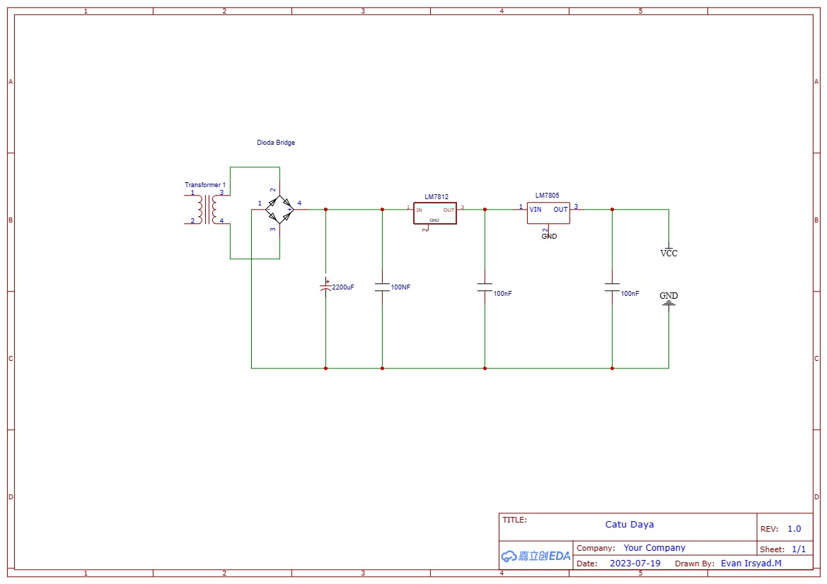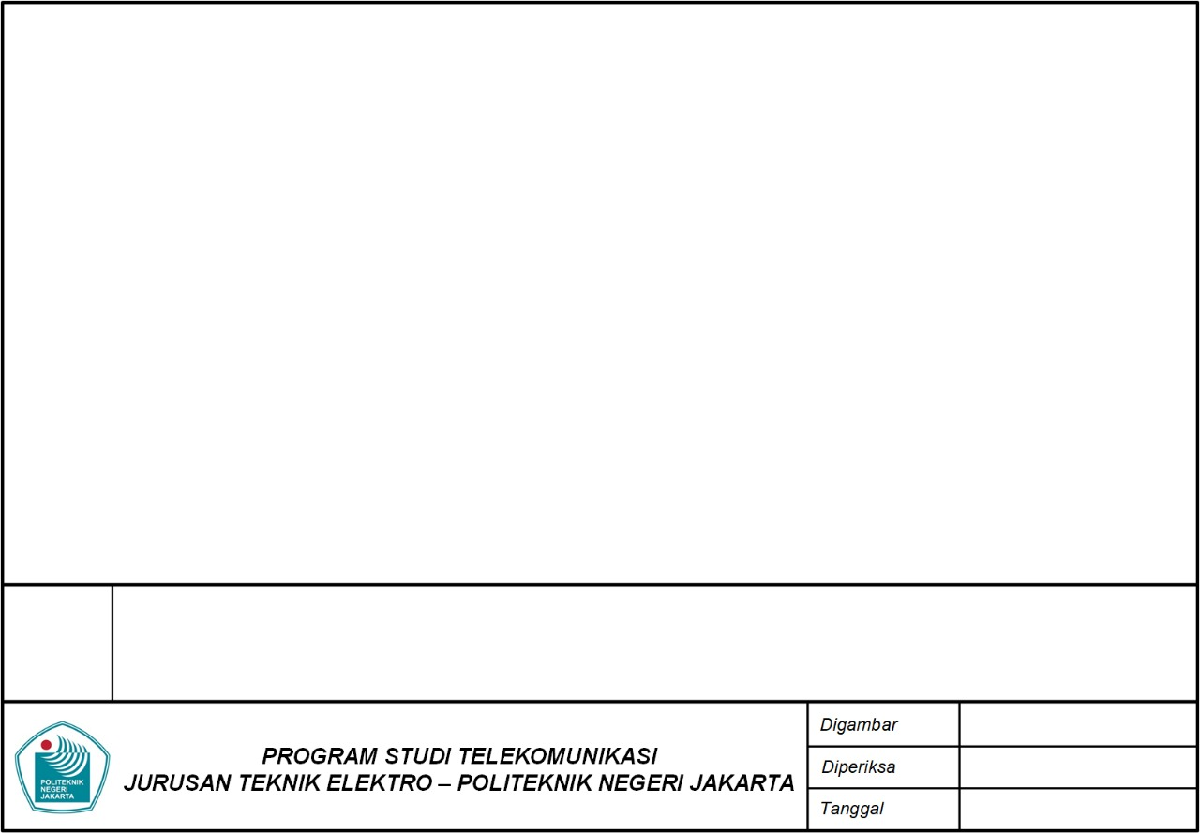

**L-2 DIAGRAM SKEMATIK POWER SUPLAY**

25 Juli 2023

Toto Supriyanto S.T., MT.

Sabrina Intan .P

**DIAGRAM SKEMATIK POWER SUPPLY**





**L-3 DIAGRAM MODUL SISTEM**

Toto Supriyanto S.T., MT.

25 Juli 2023

Sabrina Intan .P

**DIAGRAM MODUL SISTEM**

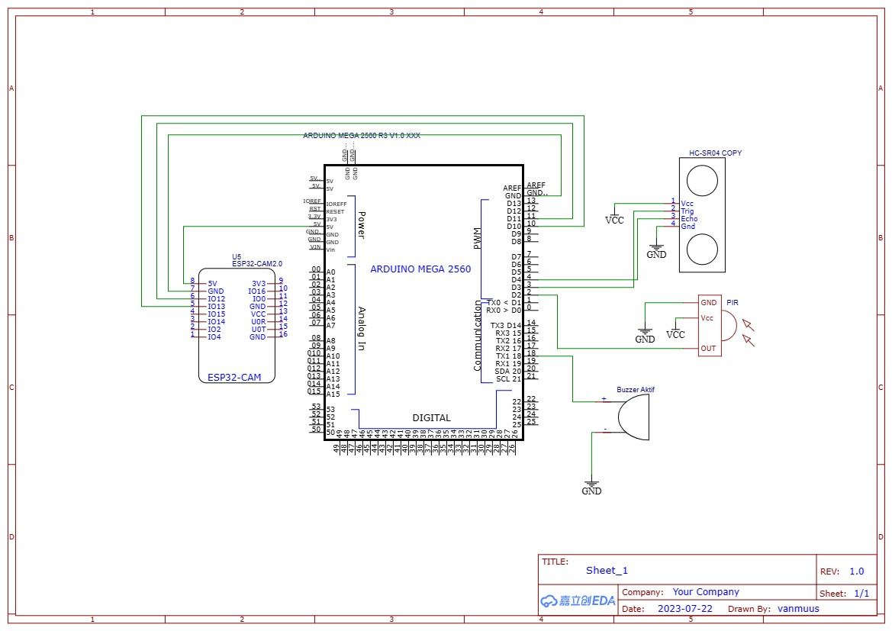

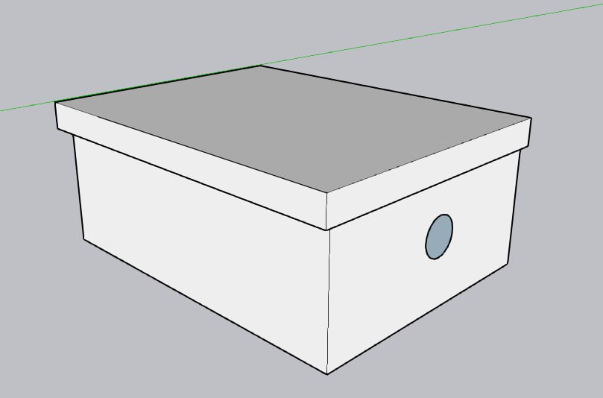

**L-4 CHASSING**

25 Juli 2023

Toto Supriyanto S.T., MT.

Sabrina Intan .P

**CHASSING BAGIAN SAMPING DAN BELAKANG**

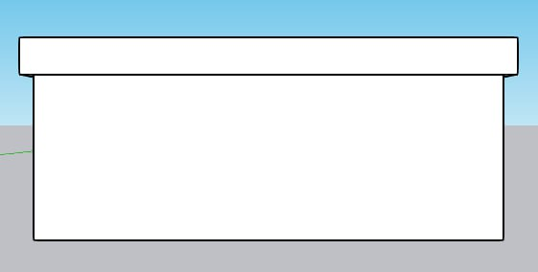





**L-5 ILUSTRASI APLIKASI ANDROID**

25 Juli 2023

Toto Supriyanto S.T., MT.

Sabrina Intan .P

**APLIKASI ANDROID**

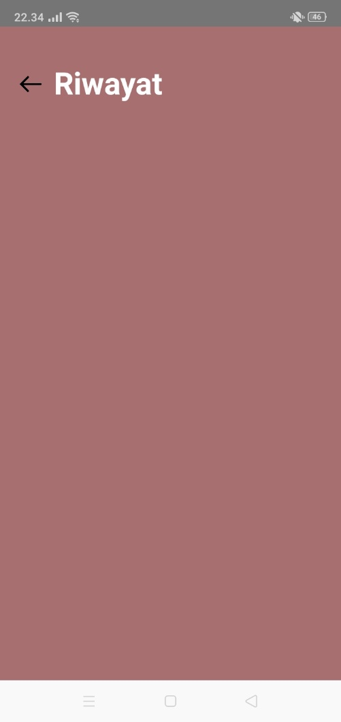

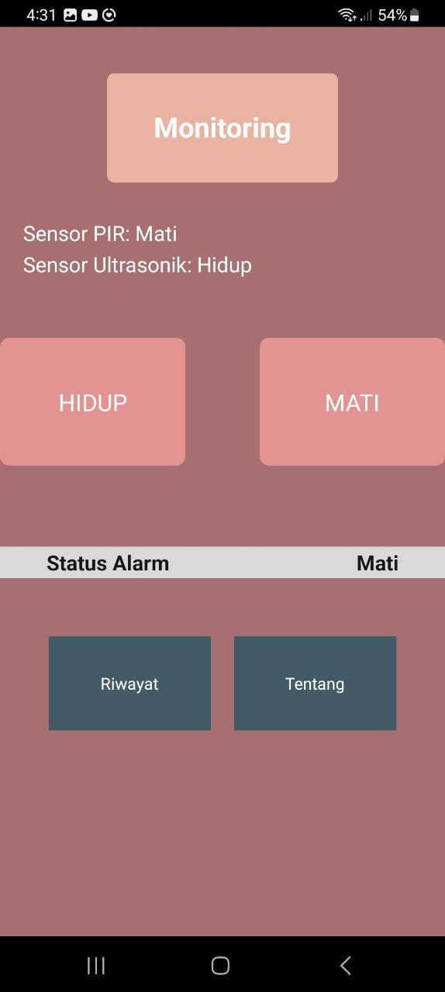

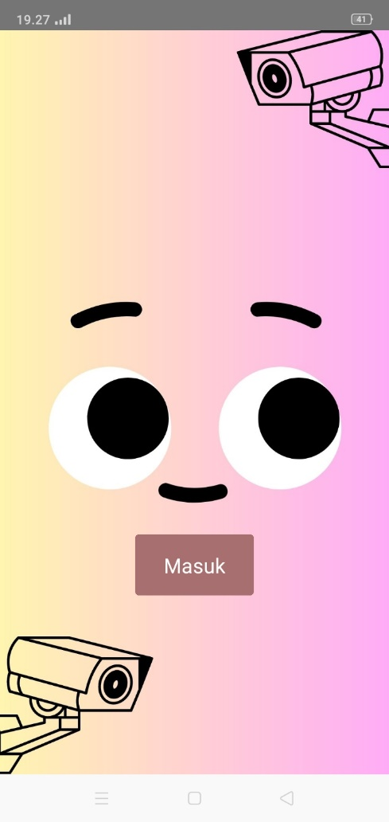

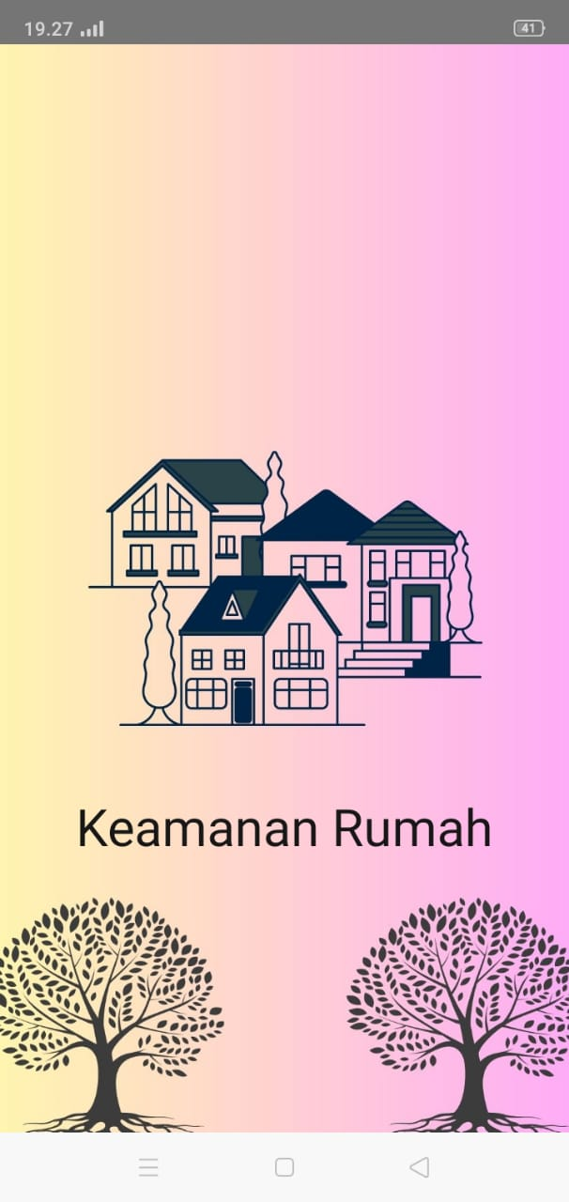



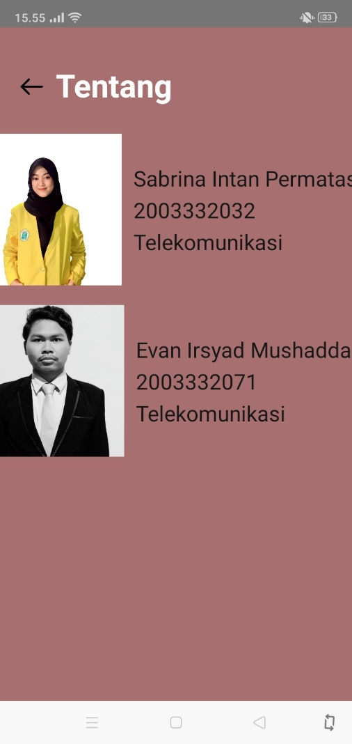

25 Juli 2023

Toto Supriyanto S.T., MT.

Sabrina Intan .P

**APLIKASI ANDROID**



**L-6 ILUSTRASI KEAMANAN RUMAH**

**ILUSTRASI MAKET KEAMANAN RUMAH**

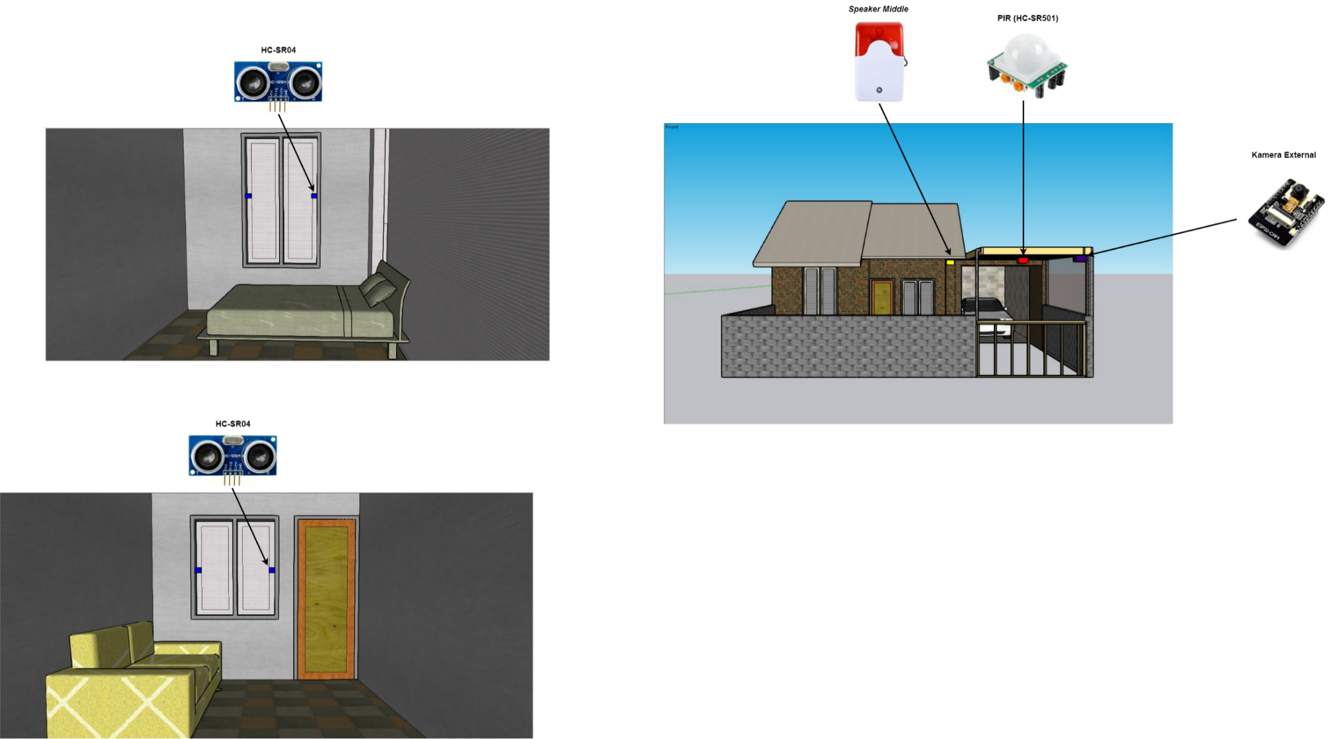

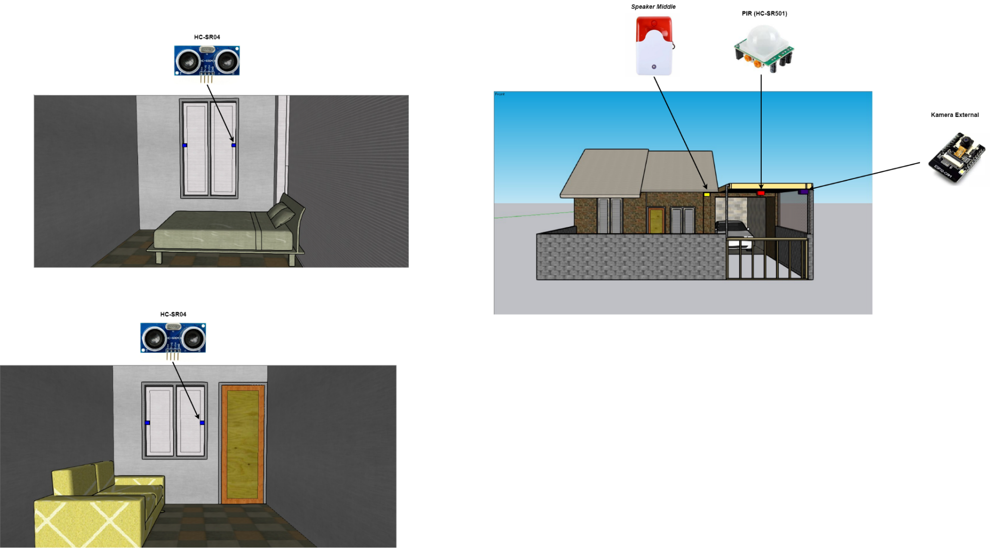

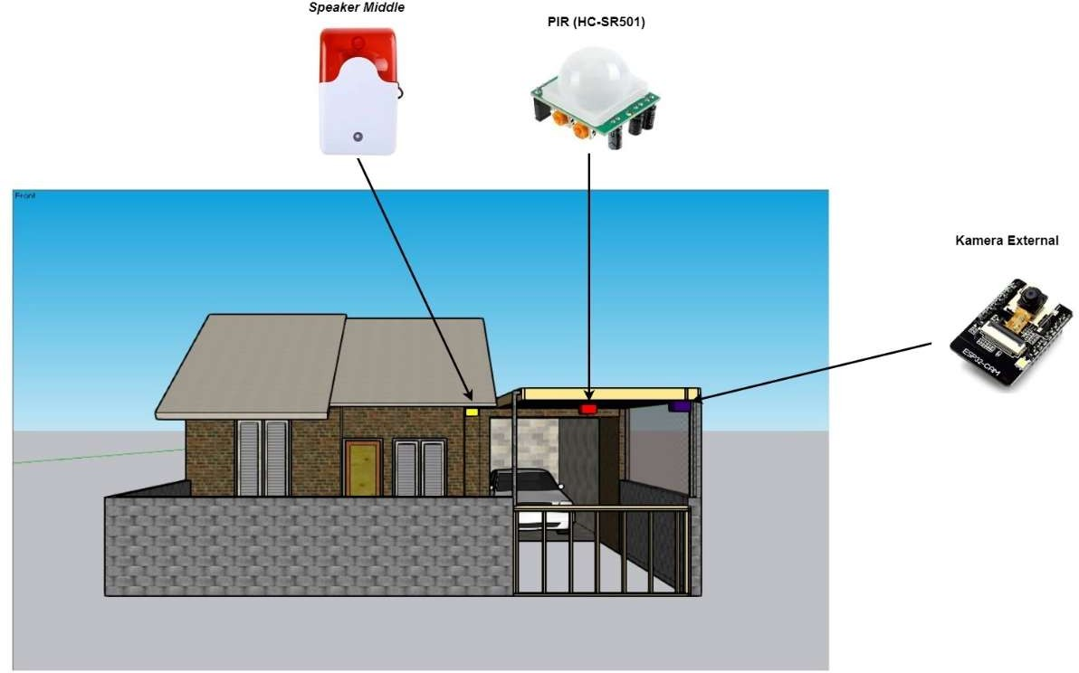

25 Juli 2023

Toto Supriyanto S.T., MT.

Sabrina Intan .P

**L-7 DOKUMENTASI**

